河南中原黄金建筑安装工程公司
“两学一做”学习教育
简 报
第七期
河南中原黄金建筑安装工程公司
“两学一做”学习教育领导小组办公室 2016年6月28日

河南中原黄金建筑安装工程公司
“七一”开展走访慰问困难老党员活动

“七一”即将来临之际，公司领导班子开展走访慰问退休困难老党员活动，以实际行动践行“两学一做”学习教育成果，庆祝建党95周年。
6月28日下午公司总经理、党委书记秦学敏，副总经理江玉武在公司综合办公室主任薛善良和后勤保障部长骞铁刚的陪同下到三门峡市中心医院走访慰问退休困难老党员汪润贵同志并送去慰问金，公司领导与老党员及其家属亲切交谈，询问困难老党员病情及生活状况，希望好好恢复身体，争取早日康复。老党员及其家属一致表示感谢党组织，待身体康复以后愿发挥余热，继续为党的事业和公司的发展献计献策。
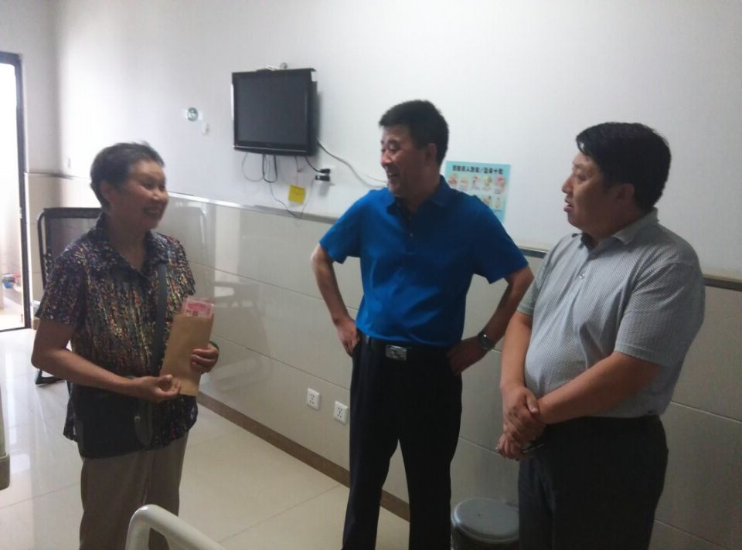
通过走访，送去了党组织对困难老党员的关怀和爱护，进一步增强了党的凝聚力、感召力和战斗力，激发了年轻党员干事创业热情。

